

EL一体机
操作手册

版本：18.6.29.01
2018.06

苏州巨能图像检测技术有限公司

文档状态： | 文档编号： | A00003
[√] Draft  [] Released  [] Modifing | 编 撰： | Jn_Soft
[√] Draft  [] Released  [] Modifing | 编撰日期： | 2018.06.29
[√] Draft  [] Released  [] Modifing | 保密级别： | 向客户公开
[√] Draft  [] Released  [] Modifing | 文档版本： | 18.6.29.01

特别声明
本操作手册版权属于苏州巨能图像检测有限公司所有，任何人（及单位）未经正式书面授权，不得私自将本操作手册全部或部分内容（包括文字和图片），进行转载、转印、复制、更改、扫描存储等，供他人使用或销售。

苏州巨能图像检测有限公司拥有更改或提升本产品功能的所有权利，产品所做的改变会于具体客户进行沟通协调，若有任何功能上的问题，请关注公司网站或联系我们。

苏州巨能图像检测有限公司经商标注册登记，未经苏州巨能图像检测有限公司正式授权许可，任何人（及单位）不得私自使用。

版权声明
本机功能及内容仅提供本产品购买人使用，不得私自转载、转印、复制、更改内容、扫描存储于他人或其他用途。

使用注意事项

请不要打开设备内部
为了防止人员遭受电击等危险，请不要私自打开设备内部，设备内部没有需要用户维护的零件，有关维修问题，请与厂商售后人员联系，由厂商在设备保修范围内派合格的维修人员进行维修。
警告
为了减少火灾或者其他危险，本设备运行时，应避开一切使用液体的场合，只能放在没有滴液或者溅液危险的地方，并且不要在本设备上放置任何液体容器。
注意事项
- 为了减少火灾或者电击的危险以及其他干扰情况，请只能使用推荐的附件配置。
- 交流电源插座必须按照在靠近设备的地方，以便于接入。

目 录
第一章 概述 1
产品概述 1
产品特色 1
工作模式 1
光学与显示信息 2
第二章 附件清单 2
第三章 机台部件及其功能 3
第四章 机台安装 3
硬件安装 3
机台环境及要求 4
安装 4
第五章 开机步骤 4
准备工作 4
开机顺序 4
第六章 软件安装 5
程序安装 5
电控程序安装 5
ThinkEyes软件安装 6
配置程序 10
设备初始化 10
PLC触摸屏初始化 10
ThinkEyes软件初始化 11
第七章 机台和软件使用 11
ELVI软件程序界面 11
测试步骤 12
测试流程 13
第八章 常见问题 13
维护 13
常见故障处理 14
第九章 联系我们 15
联系方式 15

第一章 概述

产品概述
组件EL与外观检测一体机，简称EL-AI一体机
EL-AI一体机，在组件EL和外观检测上分别采用12焦点式高清影像系统，分三次采集图像，双高清4K显示器分别显示，便于人员观察检测。
在图像质量上，EL图像质量优于《光伏组件电致发光缺陷检测仪技术规范》简称SEMI标准A级，可达到0.35mm/像素的分辨率；外观检测采用单相机为1000万像素，单幅组件外观图像可达到亿万像素，可快速识别2mm以上的异物，可局部放大识别2mm以下的异物。
在传输速度上，线扫式采集数据，图像并行显示，同时检测测试，工作节拍可控制在28S。
在机构设计上，规整模组，探针加电模组配有把手调节，可快速换型大小组件。输送带表面采用保护层植绒布，不刮擦组件。挡停机构采用上分螺旋式阻挡运行方式不刮擦组件，裴勇齿轮条运作，定位精确且不影响下方CCD拍照视野。

产品特色
- 一体化
EL与外观一体化设计，图像数据双屏幕展示，人员操作简单。
- 高效性
线扫式采集图像，图像数据并行展示，节省时间，工作节拍28s。
- 高清晰度
EL像素数可达2600多万，分辨率0.4mm/像素；外观图像可达亿万像素，分辨率0.16mm/像素，识别率高。
- 完善性
全面的软件管理系统，两组数据同时监控，满足不同应用需求。
- 省成本
省去传统的外观检测工位，与EL结合一体，值需要担任操作即可。

工作模式
条目 | EL-AI | 备注
拍摄模式 | 多相机扫描（EL4相机+外观4相机）
适用组件尺寸 | ≤2,000mm*1,000mm
监控点 | 层压前/后兼容
工作循环节拍 | 外观+高电流+低电流<30s
工作循环节拍 | 外观+高电流EL（<1s曝光）<28s | 长边模式下
传输方向 | 长边送料，非顶升
暗箱 | 局部暗箱
光源 | 面阵背光源+条形侧边光源
传输模组 | 伺服同步（松下/台达）
归正 | X,Y双向气缸（SMC/AirTec）
加电电极 | 气缸下压式
电源 | 1~100V&0~10A

光学与显示信息
条目 | EL-AI
像素数 | 230万*12（EL），1000万*12（AI）
相机类型 | 德国进口工业相机
相机接口 | GigE工业标准
像素分辨率 | 0.35mm/pixle(EL)，0.16mm/pixle(AI)
单相机拍摄范围 | 2*3电池片
影像采集时间 | 1~10s可调
镜头 | NIR工业镜头（EL），高清镜头（AI）
显示器 | 双4K显示器

第二章 附件清单
序号 | 项目 | 数量 | 单位 | 备注
1 | 测试箱体 | 1 | 套
2 | EL成像系统 | 1 | 套
3 | 外观成像系统 | 1 | 套
4 | 稳压直流电源（100V/10A） |  | 个
5 | 电脑主机 | 1 | 台
6 | 55寸高清显示器 | 2 | 台
7 | 光源 | 1 | 套
8 | EL-VI软件 | 1 | 套
9 | 操作手册及光盘 | 1 | 套
10 | PLC程序 | 1 | 套
11 | 机台触摸屏程序 | 1 | 套

第三章 机台部件及其功能
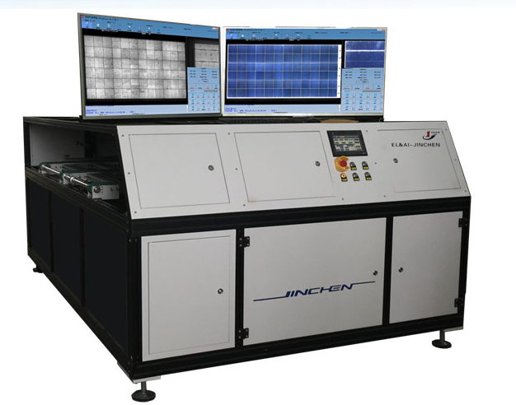
一体机EL检测图像
一体机外观检测图像
机台触摸屏

第四章 机台安装

硬件安装
整形机外观尺寸为：L(2800mm)*W(1800 mm)*H(2000 mm)
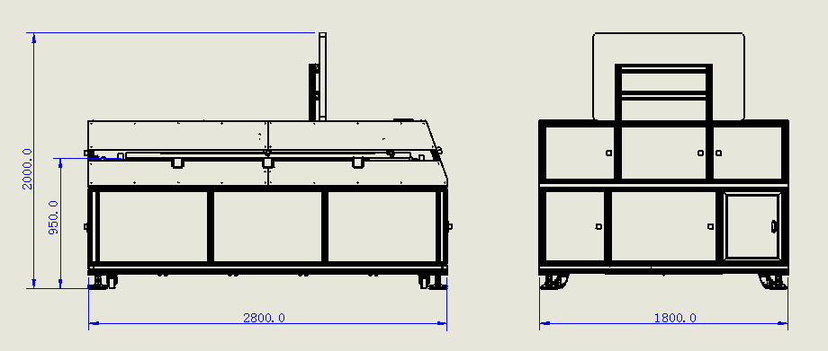

机台环境及要求
- 设备名称：组件EL外观一体机。
- 设备规格型号：EL-AI扫描式。
- 电源：AC 220V+/-5%，1P+1N+1PE(1相3线制)，10A， 50HZ。
- 功率：峰值功率2.0KW，额定功率1.5KW.
- 气源：压力0.5-0.8MPa洁净压缩空气，流量1.6L/min接入设备气路管直径¢10mm
- 无震动、无尘厂区
- 空气湿度：20%~~60%
- 空气中无酸或碱等腐蚀性气体

安装
- 拆开外包装
- 调整机台位置及水平
- 安装电脑、电视、电流源
- 调节规正，使组件与传输线距中
- 与前后传输线接对接信号线
- 调试相机焦距，使图像最清晰状态

第五章 开机步骤

准备工作
检查电气是否正常

开机顺序
- 打开总电源开关
- 初始化机台，屏幕提示初化成功
- 打开电流源开关
- 打开电脑开关
- 打开电视开关
- 运行桌面EL软件

第六章 软件安装

程序安装

电控程序安装
- PLC程序下载
双击打开PLC程序，用通讯线与PLC连接，在如图打开“PLC”选择“在线工作”，然后再“传送”选择“到PLC”，在弹出的窗口点“是”。
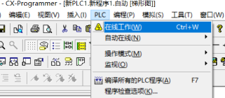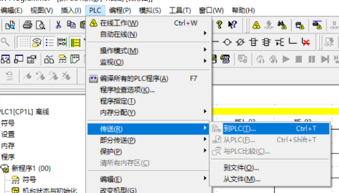
- 触摸屏下载
双击打开触摸屏程序，用通讯线与触摸屏连接，打开“工具”选择“全部编译”，待编译完成，点击“下载”，在弹出对话框“NBDownload”中点击下载，弹出框中输入密码888888，点击“是”。
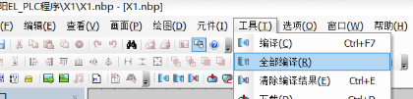
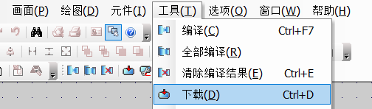
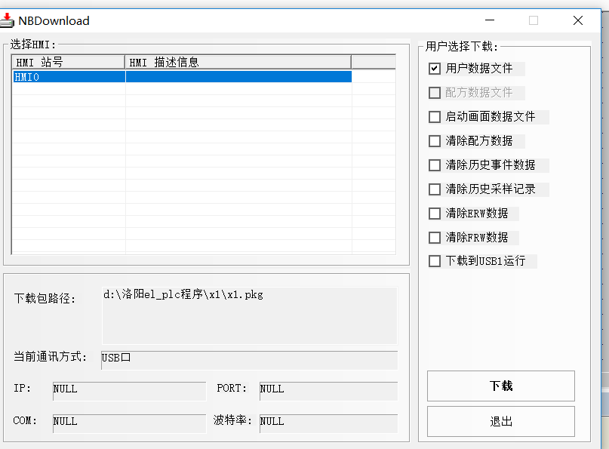

ThinkEyes软件安装
- 安装软件
双击ThinkEyes安装包文件，使用默认安装即可，方便快捷，易操作！
以ThinkEyes_ELVI_8.6.11.1.exe为实例。双击“ThinkEyes_ ELVI_8.6.11.1.exe”
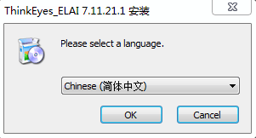
选择相应语言后，点击“ok”继续
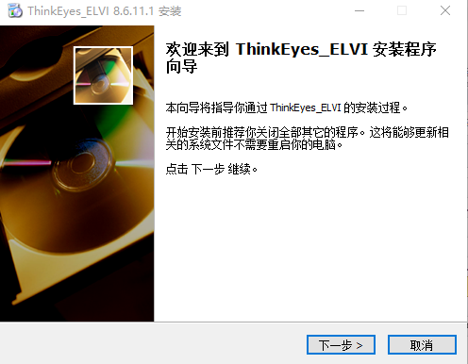
选择安装文件存储位置后，点击“下一步”继续：
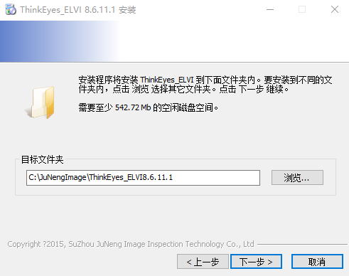
点击“下一步”继续：
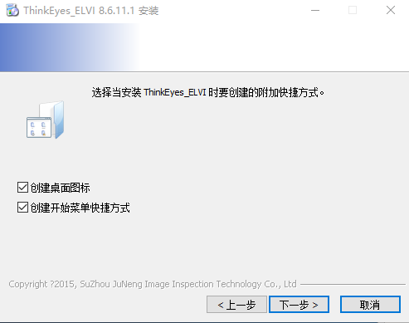
点击“安装”继续：
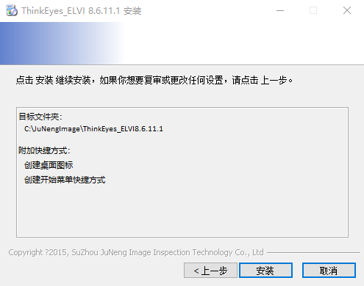
程序安装过程：
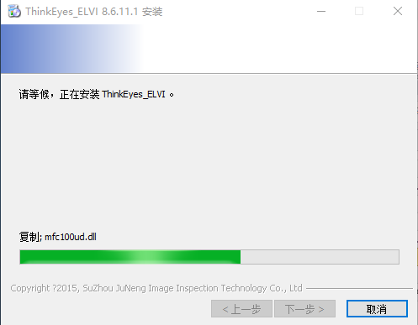
安装完成后出现下图，点击“完成”，完成安装
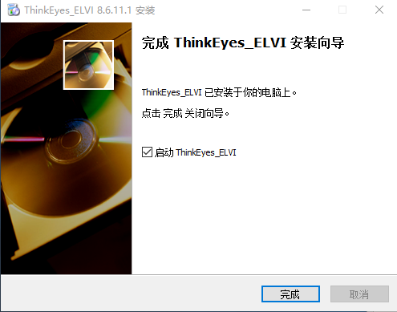
完成安装后，桌面将出现“ThinkEyes”快捷方式，点击即可进入软件：

- 注册软件
从安装目录里面启动“注册工具”，并输入注册码，点击“注册”，完成软件的授权与注册：
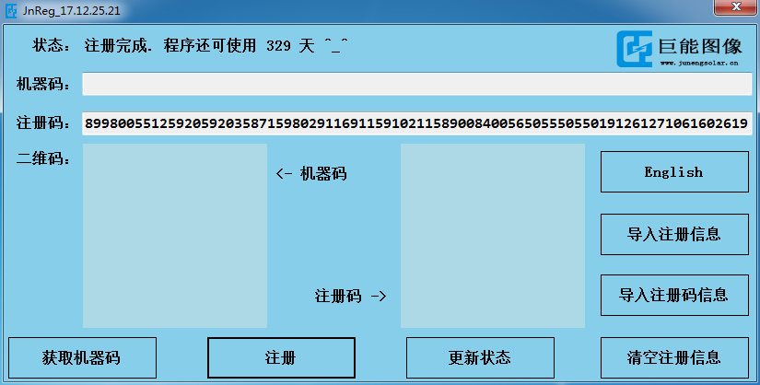
- 准备硬件
安装相机到计算机，调节相机到合适参数

配置程序
配置程序中，需要对电控PLC触摸屏程序和ThinkEyes软件进行配置：
- 电控PLC触摸屏程序：根据机台生成不同的组件，配置实际参数，主要为配置程序参数及功能模式中相应功能，详见《PLC触摸屏操作手册.docx》
- ThinkEyes软件：根据组件尺寸等信息，主要为配置软件系统配置、硬件及算法中相应功能，详见《苏州巨能图像_EL操作手册.docx》和《组件算法关键参数调试手册.docx》

设备初始化

PLC触摸屏初始化
PLC触摸屏主界面，点击“初始化”后，PLC将完成初始化。
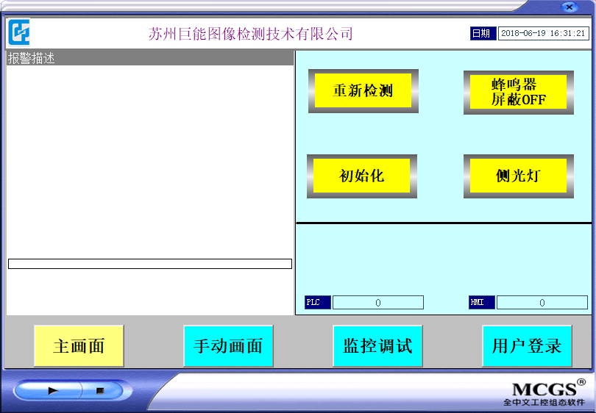

ThinkEyes软件初始化
打开ThinkEyes软件，将执行一次初始化，成功后“信息提示区”提示：系统初始化成功。注：也可在操作主界面上点击“初始化系统”，对ThinkEyes软件进行初始化。
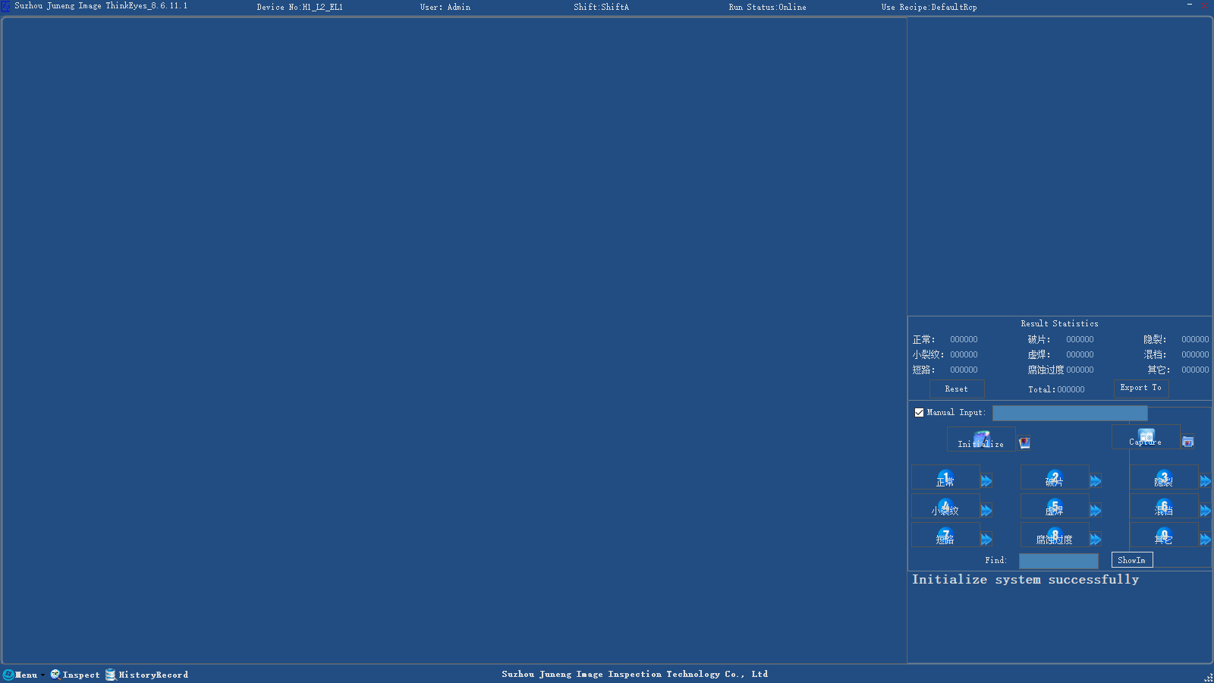

第七章 机台和软件使用

ELVI软件程序界面
图像显示区

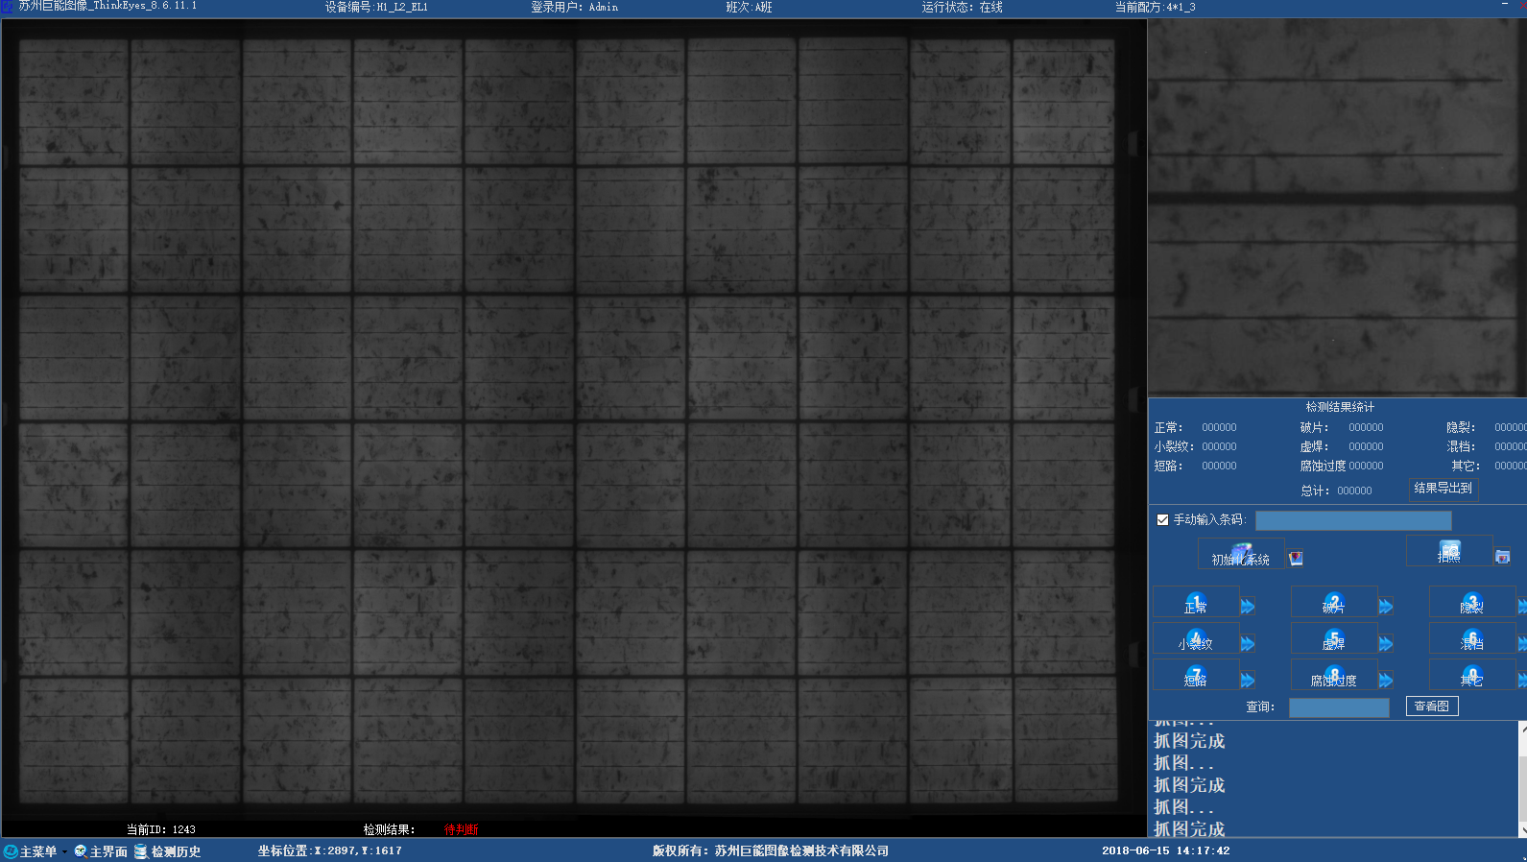
用户操作区
结果统计区

信息提示区
判断后的结果

测试步骤
测试时，根据线上传感器自动触发电机运转及气缸加电。以下为ThinkEyes软件选择不同工作模式时的操作步骤：
手动模式：需要手动触发拍照按钮进行拍照及结果判定
- 打开ThinkEyes软件；
- 当组件进入到机台时，主界面“用户操作区”点击或空格键，相机对组件进行拍照，拍照后将拼接的图像显示在“图像显示区”中；
- 这时，图像检测结果为：待判定，用户手动在“用户操作区”中，点击某判断结果，判断后，检测结果将为点击的某判断结果。
半自动模式：半自动模式下，系统同流水线进行交互，自动进行扫描条码拍照，需要人工干预判定结果，决定组件流向OK或NG区
- 打开ThinkEyes软件；
- 当组件进入到机台时，自动执行拍照操作，相机对组件进行3次拍照，拍照后将拼接的图像显示在“图像显示区”中；
- 这时，图像检测结果为：待判定，用户手动在“用户操作区”中，点击某判断结果，判断后，检测结果将为点击的某判断结果。
自动测试：自动模式下，不需要任何人工干预，全程自动运行，包括拍照及结果判定。
只需要打开ThinkEyes软件，自动执行。
注：
- 测试后可在“结果统计区”中，查看各缺陷数据总数；
- 具体的缺陷图片，可点击判断结果后的按钮，打开缺陷图存放文件夹进行查看。

测试流程
注意事项：
- 使用前确保太阳能电池片组件规格，严禁未经调整随意测试不同规格的组件。
- 组件在实际传输过程中，不得随意拉动或停止电池组件，确保人员及产品的安全。
- 禁止使用U盘拷贝数据，避免病毒传染，数据丢失。
- 定期清理机台上的灰尘。
- 如一段时间内不使用，应同时关闭电脑及所有电源。
- 请勿在暗箱上放置任何重物。

第八章 常见问题

维护
本机台设备几乎没有维护成本，只需要每隔一段时间简单查看设备状况是否正常，设置是否被修改或部件是否被碰撞等。
- 常见维护
- 负责设备的工程师，应经常查看设备，观察是否有异常情况或操作人员是否按规范进行操作；
- 确定测试稳定

常见故障处理
相机
注意事项
- 正常状态下，请勿自行调节镜头焦距及光圈，勿挪动相机位置
- 正常工作状态下，请勿拆卸相机或与相机有关的型材
相机常见问题及解决方法
- 相机拍照的是全白色照片
可能原因：相机参数设置无改动（增益，曝光时间等）
检查暗箱门是否关闭好
相机本身问题
- 相机拍照的是全黑色照片
可能原因：组件正负极是否连接好，，可调探针，更换组件
稳压电源是否正常工作
相机参数是否调整合适（增益，曝光时间等）
相机本身问题
- 相机拍照的照片出现模糊
可能原因：组件钢化玻璃上有灰尘
相机焦距问题，一般不建议自行调整相机焦距，特殊情况下可联系工程师进行指导调节
稳压电源
注意事项：稳压电源是给组件提供电流让组件加电的介质。
相机常见问题及解决方法
- 电源的电流电压指示板不显示数字，且拍出来的照片为黑色，一般来说是电源保险丝损坏，请更换备用保险丝
- 电源的电流电压指示板不显示数字，单可章程拍摄组件照片，电源的数字显示面板内部有结构脱落，请联系设备人员拆开进行连接，或进行更换
- 电源出现电压值可以调节到超过额定量程，说明电源内部的电容损坏，请更换
电脑
常见问题：程序经常卡死，并电脑不能正常启动
可能原因：电脑出现病毒，请安装杀毒软件进行查杀病毒，必要情况下，请重装系统
电脑散热不好，请打开电脑后盖进行散热后在开机
电气
常见问题及解决方法
- 气缸运行不顺畅或故障
可能原因：检测机台动作是否到位
电磁阀是否损坏
急停未处于正常状态
- 现场流水台不运行或速度不正常
可能原因：设备是否接通电源
设备初始化是否OK
急停未处于正常状态

第九章 联系我们

联系方式
至此，“EL一体机台操作”介绍完毕，如有疑问请联系我们，任何意见将不胜感激！。
联系电话：18168982703
邮件：junengimagesoft@163.com

